山东省招远第一中学2023-2024学年高二通用技术教学研究活动及成果
时间：2023年8月30日
参加人员：尹书良 刘天奎 徐仕萍 温秀清 王双霞 肖霞 李峰 王秀娟 栾德林 王学华 高永贵 牟玲 刘雪艳
缺席人员及原因：无
教学研究活动主题：通用技术学科培养审题能力活动
中心发言人：尹书良
一、活动讨论
通用技术学科素养培养是指在通用技术学科教育过程中，通过多种教育手段和方法，培养学生具备相应的通用技术素养，以适应现代社会快速发展的需求。如何通过培养学生的通用技术学科素养，来提高学生的综合素质，增强其适应社会发展的能力，为其未来的职业发展奠定良好的基础。这是我们在今后的备课与教学过程中应该充分考虑的问题。
二、活动总结
通用技术学科素养培养具体包括以下方面：
1.信息素养：掌握信息技术的基本操作和应用，能够有效地获取、处理和利用信息。
2.创新素养：具有创新思维，能够独立思考和解决问题，具备创新能力。
3.合作素养：具有团队合作精神，能够有效地与他人协作完成任务。
4.实践素养：具有实践能力，能够将理论知识转化为实践能力，解决实际问题。
5.文化素养：具有丰富的文化知识和文化素养，具备跨文化交流和理解的能力。
通过培养学生的通用技术学科素养，来提高学生的综合素质，增强其适应社会发展的能力，为其未来的职业发展奠定良好的基础。
三、活动成果
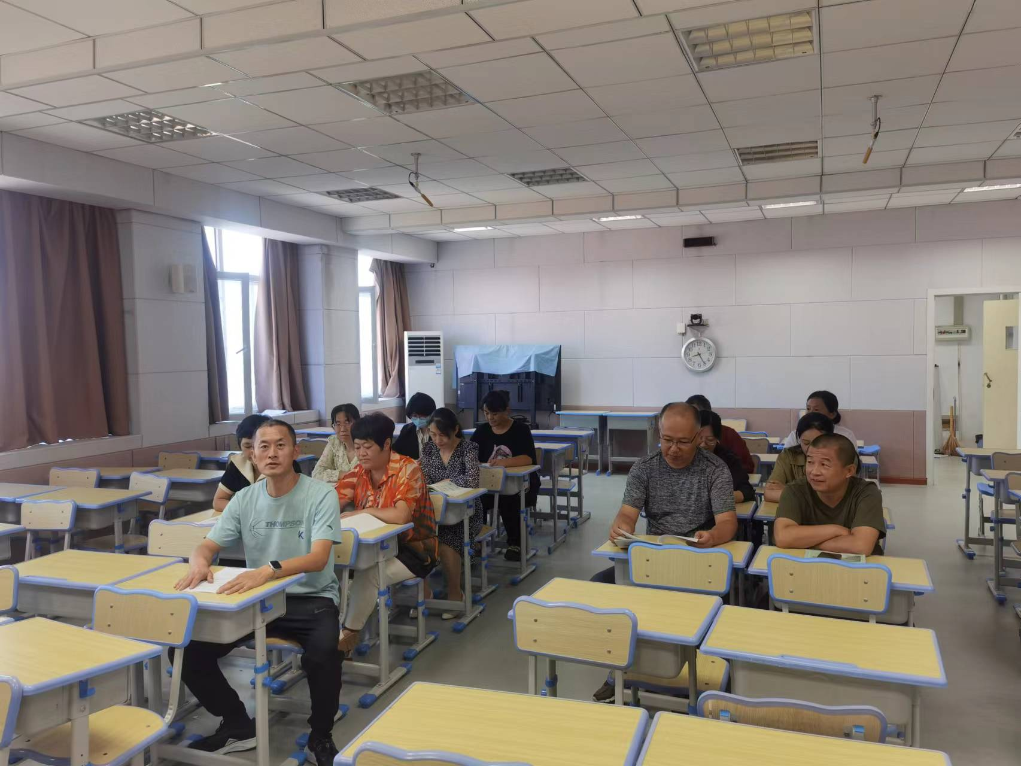
经过教研活动，学生在通用技术学科素养方面上取得了较大进步。

